Monitoratge del servei

- Activarem server-status i server-info per la nostre seu web principal.
Per tal de ativar el server-status i el server-info primer hem d’especifar que volem activar el mòdul de status mod_status.c i després especificar les configuracions per server-status i server-info, tot això s’ha de configurar al fitxer de configuració del servidor «/etc/httpd/conf/http.conf»:

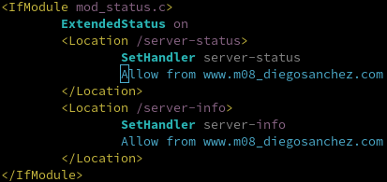

També podem fer que només puguin accedir usuaris especific, com s’ha fet fa dues pràctiques
amb AuthType basic, AuthName, AuthUserFile i require valid-user.

- Accedirem i explicarem la informació que ens dona.
Server-status: www.m08_diegosanchez.com/server-status

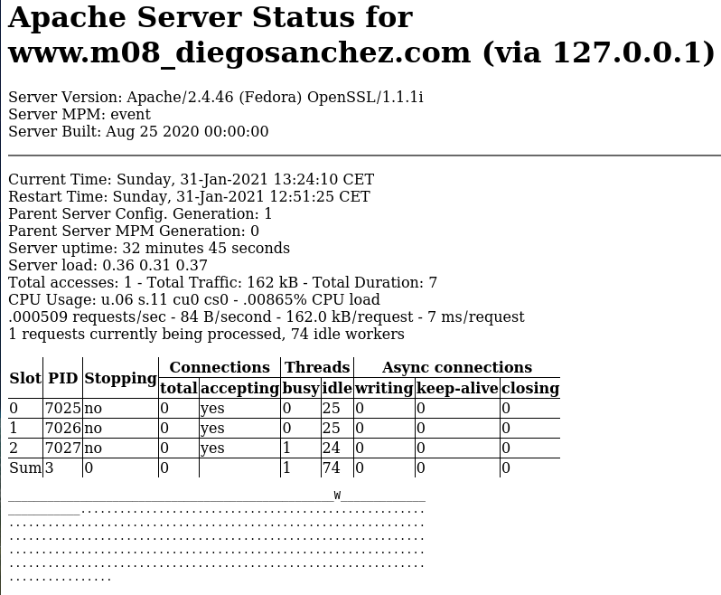

La informació que ens dona és:
- El nombre de worker servint peticions
- EL nombre de worker desocupats
- L’estat de cada worker, el nombre de peticions que aquest worker ha fer i el nombre total de bytes servits per aquest worker
- El nombre total d’accessos
- L’hora en la qual el servidor ha sigut engegat i/o reiniciat i el temps que ha estat en execució
- Mitjana del nombre de peticions, de bytes servits i per peticions per segon
- El percentatge utilitzat del CPU per cada worker i el total
- Els hosts actuals i peticions que s’estan processant en el moment

Server-info: www.m08_diegosanchez.com/server-info

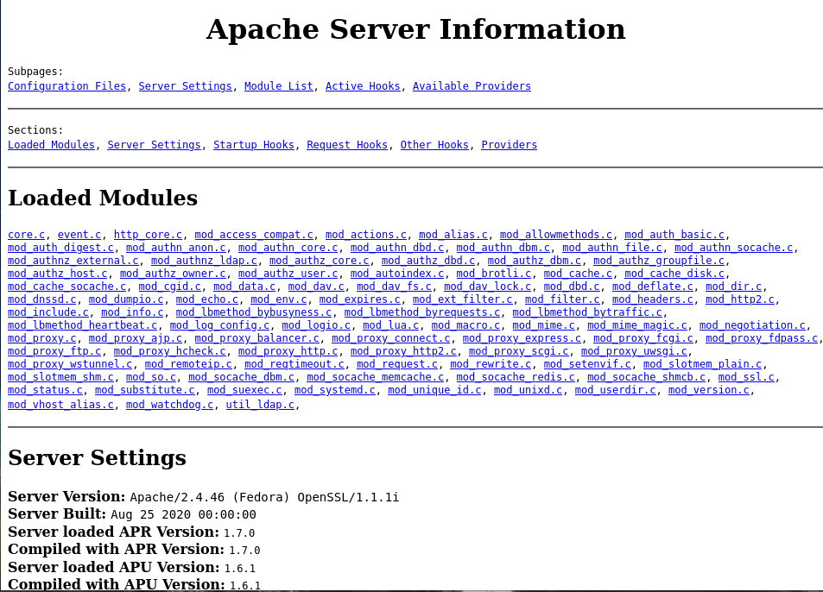
La informació que ens dona és:
- Llistat dels mòduls habilitats
- La configuració del servidor
- Els hooks que s’inicien al iniciar el servidor
- Els hooks demanats per poder iniciar el servidor
- Altres hooks
- I per cada mòdul:
  - Descripció
  - Hooks implementats per aquell mòdul

- Observarem els fitxers de logs de la nostre seu principal i de la nostre web segura i en citarem les diferències.
Els logs es troben a:
seu principal: /var/log/httpd/error_log i /var/log/httpd/access_log
seu segura: /var/log/httpd/ssl_error_log i /var/log/httpd/ssl_access_log

seu princinpal access_log:

seu segura ssl_acces_log:

Com podem veure, el que es diferència és el format del registre d’accessos:

En el cas de la seu principal està especificat al fitxer de configuració de httpd (/etc/httpd/conf/httpd.conf) i està especificat amb un custom_log que es diu combined:

En el cas de la seu segura està especificat al fitxer de configuració de ssl (/etc/httpd/conf.d/ssl.conf) que fa servir el TransferLog i el format per defecte d’aquest:

Amb el cas de error_log i ssl_error_log no hi ha diferència més enllà de que un es per http i l’altre és per https:

error_log:

ssl_error_log:

*The first item in the log entry is the date and time of the message. The second entry lists the severity of the error being reported. The LogLevel directive is used to control the types of errors that are sent to the error log by restricting the severity level. The third entry gives the IP address of the client that generated the error. Beyond that is the message itself, which in this case indicates that the server has been configured to deny the client access. The server reports the file-system path (as opposed to the web path) of the requested document.*

- Dir les diferències entre els LogLevel
- emerg: System is unusable
- alert: Action must be taken immediately
- crit: Critical conditions
- error: Error conditions
- warn: Warning Conditions
- notice: Normal, but significant conditions
- info: Informational Messages
- debug: Debugging messages
- trace1-8: Trace messages with gradually increasing levels of detail

- Dir les diferències entre formats de LogFormat.

El LogFormat té dos formes d’utilitzar-se:
- El "common Log Format":

- El "Combined Log Format":

La diferència ve a ser que el combined afegeix dos camps més que, en aquest cas, són "%{Referer}i" (Dona el lloc on el client informa que s'ha derivat) i "{User-Agent}i" (info que el navegador del client reporta sobre ell mateix).

